管理体系审核记录表
过程与活动、  抽样计划 | 涉及  条款 | 受审核部门：财务部 主管领导：张雪冰 陪同人员：张雪影 | 判定
 |  | 审核员：温红玲（远程审核，微信沟通） 审核时间：2022.11.8
审核条款：Q5.3/6.2/；EO5.3/6.2/6.1.2/8.1/8.2
组织的岗位、职责权限；目标、方案；环境因素、危险源识别评价；运行策划和控制；应急准备和响应
组织的岗位、职责权限 | QEO5.3 | 部门负责人：张雪冰  • 负责公司资金管理，质量、环境及职业健康安全管理体系运行的资金保障；  •负责负责公司财务工作；  •负责公司职业健康、环境体系运行的资金支持；  •负责实施公司财务工作管理，监督各项财务规章制度的执行；  •负责本公司存量资金的管理, 加速资金周转，提高资金使用效益；负责清理往来帐款。  询问财务部负责人张雪冰，职责明确。 | 符合
环境因素危险源的识别和评价 | EO6.1.2 | 提供了《环境因素的识别与评价控制程序》、《危险源辨识、风险评价控制程序》，对环境因素、危险源的识别、评价结果、控制手段等做出了规定。  部门负责人介绍了对环境因素、危险源进行了辨识，考虑了三种时态，过去、现在和将来，三种状态，正常、异常和紧急，按照办公区域及工作过程，另外按照区域及工作过程等进行了辨识。  查《环境因素识别评价表》，对本部门办公等有关过程的环境因素识别有：  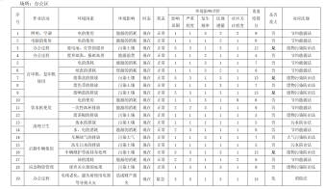  查提供有《重要环境因素清单》，本部门涉及重要环境因素有：固废排放和火灾发生。  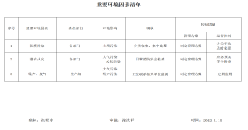  查提供有《危险源辨识及风险评价表》，识别危险源有：  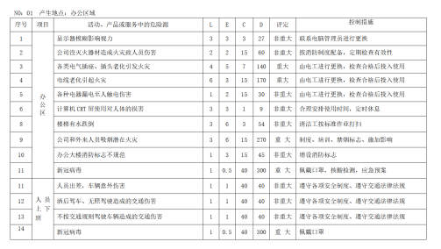  查到：《不可接受风险清单》，本部门涉及重大危险源：触电、火灾、新冠病毒。  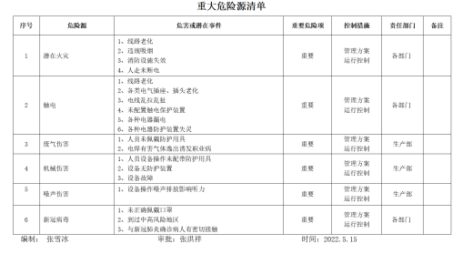  对于环境因素、重要环境因素及危险源、不可接受风险等通过运行控制、管理方案、应急准备与响应进行控制。  财务部环境因素、危险源的识别、评价基本符合标准要求。 | 符合
管理目标及其实现的策划 | QEO6.2 | 公司对管理体系所需的相关职能、层次和过程设定管理目标。  部门管理目标是：  目标 完成情况 （2022年1月--10月）  固废分类回收率100% 100%  火灾事故为零 0  目标可测量，与公司管理方针一致。  每年由办公室按公司管理目标考核要求统计考核公司管理目标完成情况，提交管理评审会议。  针对重要环境因素、不可接受风险制订了管理方案并予以实施，基本有效。 | 符合
运行策划和控制 | EO8.1 | 部门执行的运行控制文件包括：废弃物处理管理制度，消防管理制度、生产和服务控制程序、法律与其它要求控制程序、车辆管理规定等。  财务部内主要是电的使用，安装有漏电保护器，远程巡视办公区域电线、电气插座完整，未见隐患。  办公纸张尽量采取双面打印，定期检查水管跑冒滴漏；  办公过程注意节约用电，做到人走灯灭，电脑长时间不用时关机，下班前要关闭电源；  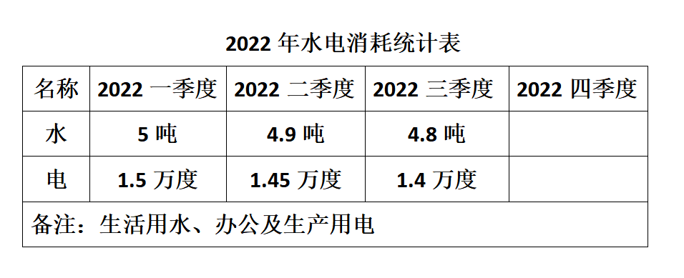  查提供有水电消耗统计：  财务部垃圾主要包含生活垃圾、硒鼓、废纸。配置了垃圾桶，统一处理。硒鼓、墨盒等危废交供货商回收处理，生活垃圾和废纸等集中倒入垃圾桶，由当地环卫部门统一清运；办公过程产生的固废按财务部要求放到指定地点，远程现场无混放现象；查提供有《废弃物处置记录（办公固废）》。  火灾：远程查看现场配备了消防栓、灭火器，经查均在有效压力范围内；  触电：办公区均使用安全电器，灯具离地距离符合要求；  生活污水排入污水管道、洒水降尘；  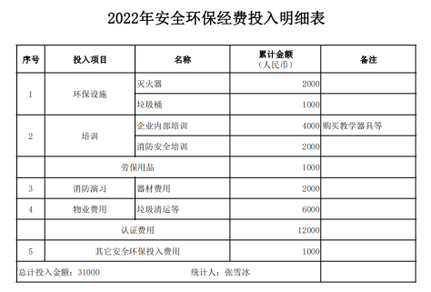  环保/安全投入财务费用：查提供有2022年度投入明细：  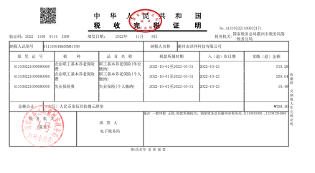  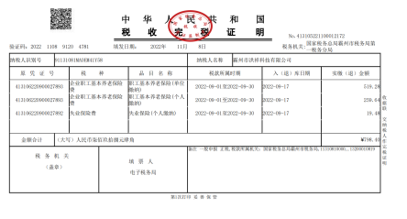  定期给员工缴纳社保，查提供有社保完税证明  部门运行策划和控制基本符合要求。 | 符合
应急准备和响应 | EO8.2 | 查编制有《应急准备与响应控制程序》、《机械伤害应急预案》、《火灾应急预案》等，明确了相应的运行准则。  查参加了2022年10月10日火灾预案演练，总结：  1、在现场演练过程中参加演练的人员都给予了充分的重视，在演练过程中能够听从应急领导小组的指挥，按规定的演练要求进行演练，通过就急演练使应急组织成员能够实地的实习应急处理程序过程，为应急组织成员掌握应急处理程序在出现突发火灾事件时有效的组织应急响应活动减少因此造成的人员、财产损失打下良好的基础。同时现场工作人员经过演练掌握了出现突发火灾事件时应如何按应急组织程序要求进行应急处理和有效的撤离和自身防护知识。演练取得了很好的效果。  2、通过实地现场演练证实编制的“火灾事故应急救援预案”符合单位的实际情况，具有很好的适宜性，暂不需对预案进行修订。  评价人员：张洪祥、张雪冰、李艳强，应急准备和响应实施方案具有可操作性，应急求援人员已基本掌握该方案，能够应付火灾的突发事件，评价日期：2022年10月10日。  自体系运行以来未出现应急事故情况。基本符合。 | 符合

说明：不符合标注N

